CONTROLADORIA GERAL DO ESTADO
DEMONSTRATIVO DE CONVÊNIOS FIRMADOS COM O GOVERNO ESTADUAL
 |  |  |  |  |  |  |  |  |  |  |  |  | ATUALIZ | AÇÃO 30.06.2022
Conv. n° | PROC. N° | CONCEDENTE | PROPONENTE | TIPO DE TRANSF. | TERMO | OBJETO | VIGÊNCIA |  | R$ | R$ | R$ | R$ | R$ | SITUAÇÃO
 |  |  |  |  |  |  | INICIAL | FINAL | CONCEDENTE | CONTRAPART. | TOTAL | REPASSADO/G  ERR | SALDO A REPASSAR- GERR | SITUAÇÃO
01/2022 | 21101.002387/2021.11 | SEINF | IRACEMA | TRANSF. DIRETA | INICIAL | apoiar o Projeto "Construção de uma Praça Pública na sede do Município de Iracema-RR | 11/03/2022 | 07/09/2022 | R$ 1.000.000,00 | R$ 20.408,16 | 1.020.408,16 | R$ 250.000,00 | R$ 750.000,00 | AGUARDANDO PC
02/2022 | 34101.000095/2022.69 | SECULT | ARRFABAN | Emenda Parlamentar n° 124/22 | INICIAL | apoiar o Projeto de Fanfarra e aulas de música da ARRFABAN, direcionado ao ensino da música, cultura e trabalho social, visando atender aos alunos da rede municipal e estadual e a comunidade de forma geral em situação de vulnerabilidade e risco | 17/03/2022 | 13/09/2022 | R$ 307.942,75 |  | 307.942,75 | R$ 307.942,75 |  | AGUARDANDO PC
03/2022 | 21101.002592/2021.79 | SEINF | PACARAIMA | TRANSF. DIRETA | INICIAL | recursos financeiros ao Município de Pacaraim a, com vistas a apoiar o Projeto: Revitalização da Iluminação Pública - Modernização e Eficientização HID para LED do município de Paracaima-RR, | 19/04/2022 | 18/07/2022 | R$ 1.407.429,28 | R$ 28.723,05 | 1.436.152,33 | R$ 703.714,64 | R$ 703.714,64 | AGUARDANDO PC
04/2022 | 17101.003128/2022.11 | SEED | RORAINOPÓLIS | TRANSF. DIRETA | INICIAL | apoiar o Projeto: Serviços de T ransporte Escolar na zona Rural do Município de Rorainópolis-RR. | 06/05/2022 | 31/12/2022 | R$ 2.000.000,00 | R$ 45.527,37 | 2.045.527,37 | R$ 4.000.000,00 |  | AGUARDANDO PC
05/2022 | 21101.002270/2021.20 | SEINF | CAROEBE | TRANSF. DIRETA | INICIAL | repasse de recursos financeiros ao Município de Caroebe-RR, com vistas a apoiar a execução de Serviços de Melhorias das Instalações Prediais no Município de Caroebe e no Distrito de Entre Rios | 06/05/2022 | 01/05/2023 | R$ 800.000,00 | R$ 17.000,00 | 817.000,00 |  |  | AGUARDANDO PC
06/2022 | 21101.002683/2021.12 | SEINF | SÃO LUIZ | TRNSF. DIRETA | INICIAL | apoiar o Projeto: Ilum inação Pública com Tecnologia LED visando atender a Vila Moderna e Sede do Município de São Luiz-RR | 11/05/2022 | 11/05/2023 | R$ 1.611.045,96 | R$ 32.878,49 | 1.643.392,45 |  |  | AGUARDANDO PC
07/2022 | 21101.001819/2021.69 | SEINF | IRACEMA | TRANSF. DIRETA | INICIAL | Recuperação de Estradas Vicinais: Vicinal 07 -Apuruí (IRA -154); Vicinal 06 - Apuruí (IRA - 460) e Vicinal 02A (IRA - 010) localizadas na zona rural do Município de Iracema-RR, em conformidade com o Plano de Trabalho e Projeto, anexos. | 13/05/2022 | 13/05/2023 | R$ 3.600.000,00 | R$ 73.469,39 | 3.673.469,39 | R$ 600.000,00 |  | AGUARDANDO PC

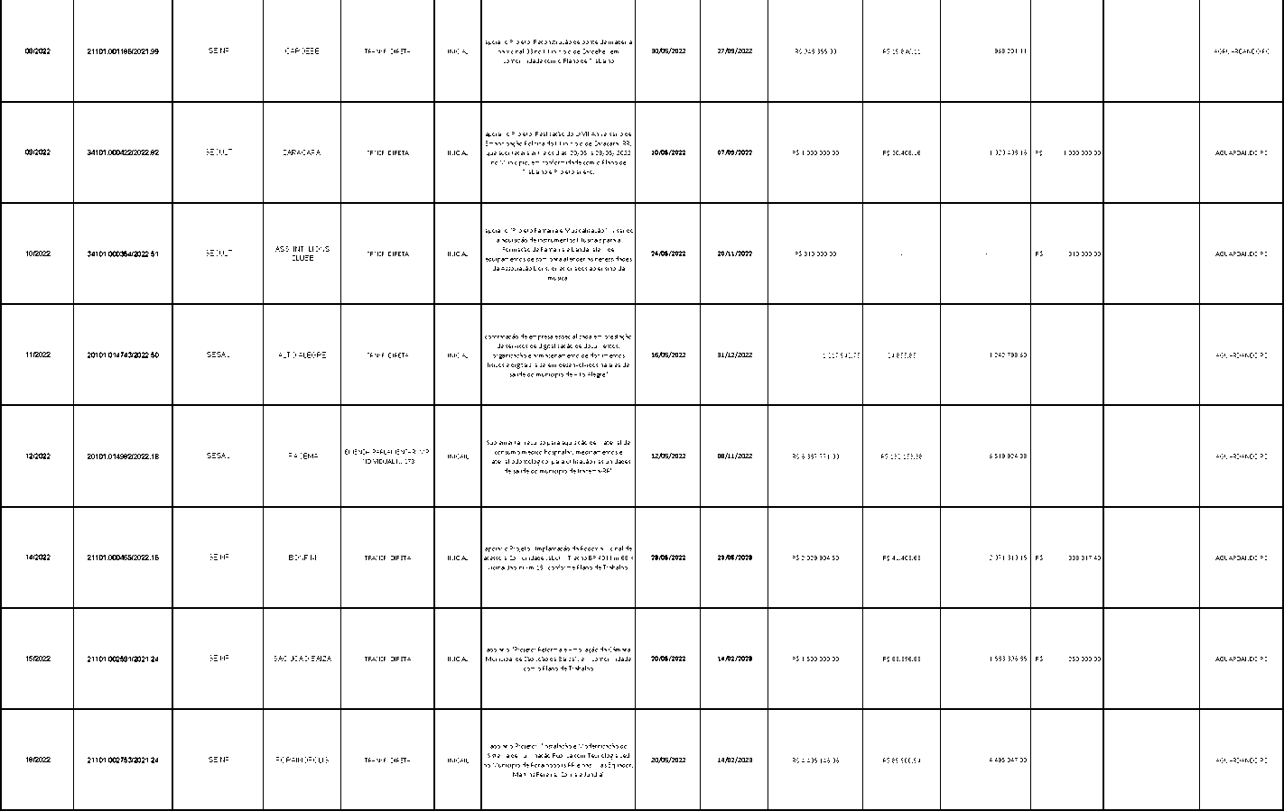

19/2022 | 21101.002325/2021.00 | SEINF | NORMANDIA | TRANSF. DIRETA | INICIAL | a apoiar os "Serviços de Limpeza Urbana no Município, com vistas a trazer melhorias na qualidade de vida da população", conforme Plano de Trabalho | 01/06/2022 | 01/06/2023 | RS 2.598.959,96 | R$ 53.040,00 | 2.651.999,96 | R$ 216.579,99 |  | AGUARDANDO PC
21/2022 | 23101.005091/2022.51 | SETRABES | PACARAIMA | EMENDA PARLAMENTAR N° 024. | INICAIL | apoiar o " Projeto Fortalecendo Laços II", direcionado  m unicípio de Pacaraim a-RR, conforme Plano de Trabalho | 06/06/2022 | 03/11/2022 | R$ 200.000,00 | R$ 4.081,62 | 204.081,62 |  |  | AGUARDANDO PC
23/2022 | 23101.004561/2022.69 | SETRABES | RORAINOPÓLIS | Em endaa Parlam entar n° 025/22 | INICIAL | apoiar o " Projeto Fortalecendo Laços II", visando promover o acolhimento e apoiar e capacitar as mulheres gestantes em situação de vulnerabilidade, com cursos, palestras e rodadas de conversas, conforme Plano de Trabalho. | 06/06/2022 | 03/11/2022 | RS 200.000,00 | R$ 4.082,00 | 204.082,00 |  |  | AGUARDANDO PC
25/2022 | 34101.000505/2022.71 | SECULT | PACARAIMA | TRANSF. DIRETA | INICIAL | apoiar o " Projeto MJCARAJMA 2022 ", que será realizado no período de 08 a 09 de julho de 2022, com istas a promover a cultura, tradicional e a confraternização, incrementando a economia e estimulando a produção comunitária do  apoiar o "Projeto Esporte e Cidadania II", para crianças e adolescentes de baixa renda em situação de vulnerabilidade social do Município de Normandia, conforme Plano de Trabalho | 10/06/2022 | 07/09/2022 | R$ 1.195.030,00 | R$ 24.288,37 | R$ 1.219.318,37 |  |  | AGUARDANDO PC
28/2022 | 23101.005334/2022.51 | SETRABES | NORMANDIA | Emenda Parlamentar n° 031. | INICIAL |  | 06/06/2022 | 03/11/2022 | R$ 200.000,00 | R$ 4.081,63 | 204.081,63 |  |  | AGUARDANDO PC
32/2022 | 23101.005765/2022.17 | SETRABES | NORMANDIA | Emenda Parlamentar n° 90 | INICIAL | apoiar o "Projeto Bebezinho Feliz" (em macuxi: more'yani tataxinpai), com vistas a desenvolver  com bebês recém nascidos em situação de  inscritas no Cadastro Único do Munícipio de Normandia, conforme Plano de Trabalho | 03/06/2022 | 03/06/2023 | R$ 150.000,00 | R$ 3.061,22 | 153.061,22 |  |  | AGUARDANDO PC
33/2022 | 23101.005691/2022.19 | SETRABES | NORMANDIA | Emenda Parlamentar n°. 32 | INICIAL | II", visando atender à gestantes em situação de vulnerabilidade social no Município de Normandia, conforme Plano de Trabalho | 03/06/2022 | 30/10/2022 | R$ 200.000,00 | R$ 4.081,63 | 204.081,63 |  |  | AGUARDANDO PC
34/2022 | 21101.000574/2022.33 | SEINF | ALTO ALEGRE | TRANSF. DIRETA | INICIAL | apoiar o "Projeto: Reestruturação do Aterro Sanitário de Pequeno Porte para Resíduos Sólidos" do Município de Alto Alegre, em conformidade com o Plano de Aplicação | 06/06/2022 | 06/06/2023 | R$ 1.952.645,71 | R$ 40.000,00 | 1.992.645,71 |  |  | AGUARDANDO PC
35/2022 | 21101.000223/2022.22 | SEINF | CAROEBE | TRANSF DIRETA | INICIAL | apoiar os Serviços de Lim peza Pública Urbana na sede do Município de Caroebe e no Distrito de Entre Rios, em conformidade com o Plano de Trabalho. | 01/06/2022 | 27/05/2023 | R$ 4.222.728,75 | R$ 86.178,14 | 4.308.906,89 |  |  | AGUARDANDO PC

36/2022 | 21101.002815/2021.06 | SEINF | RORAINOPOLIS | TRANSF DIRETA | INICIAL | apoiar o Projeto: Serviços de Recuperação de Estradas Vicinais, nas localidades Vicinal 11(RPO- 259) - 17,42km / Vicinal 18(RPO-268) - 16,00km / Vicinal 20(RPO-267) - 15,23km Vicinal 29(RPO-125) - 12,13km / Vicinal 32(RPO-215) - 5,25km, com vistas a atender aproximadamente 66 km de vicinais no Município de Rorainópolis. | 06/06/2022 | 01/06/2023 | R$ 6.000.000,00 | R$ 125.222,96 | 6.125.222,96 |  |  | AGUARDANDO PC
37/2022 | 21101.000885/2022.01 | SEINF | IRACEMA | TRANSF. DIRETA | INICIAL | apoiar o Projeto: Serviços de Recuperação de Estradas Vicinais :Vicinais 01, 02 E 03 do Ajarani, localizadas na zona rural do município de Iracema., em conformidade com o Plano de Trabalho. | 01/06/2022 | 27/05/2023 | R$ 3.000.000,00 | R$ 61.224,49 | 3.061.224,49 |  |  | AGUARDANDO PC
39/2022 | 21101.000968/2022.91 | SEINF | BONFIM | TRANSF. DIRETA | INICIAL | apoiar o "Projeto Construção da Rodovia Vicinal de acesso a Comunidade Marupá, trecho entre a Comnidade Jacamin X Comunidade Marupá 7,10 Km", localizada no Município de Bonfim- RR, conforme Plano de Trabalho | 02/06/2022 | 01/06/2023 | R$ 1.200.000,00 | 44327,24 | 1.244.327,24 |  |  | AGUARDANDO PC
40/2022 | 21101.001119/2022.55 | SEINF | ALTO ALEGRE | TRANSF. DIRETA | INICIAL | apoiar os "Seiviços de Reforma e Ampliação da sede do Município de Alto Alegre", em conformidade com o Plano de Trabalho | 02/06/2022 | 02/06/2023 | R$ 1.315.326,04 | R$ 27.000,00 | 1.342.326,04 |  |  | AGUARDANDO PC
42/2022 | 21101.000454/2022.36 | SEINF | IRACEMA | TRANSF. DIRETA | INICIAL | apoiar o "Projeto Serviços de Recuperação de Estradas Vicinais Vicinais 08 Apuruí (IRA - 455), 09 Rouxinho (IRA - 165) e Vicinal 11 Apuruí (IRA - 158), localizadas na zona rural do Município de Iracema | 10/06/2022 | 10/06/23 | R$ 3.600.000,00 | 73469,39 | 3.673.469,39 |  |  | AGUARDANDO PC

